# **Visual paradigme :**



Visual Paradigm est un environnement de développement avancé qui se distingue comme un Atelier de Génie Logiciel (AGL) de premier plan, dédié à la conception et à la modélisation de systèmes. Avec une interface conviviale et des fonctionnalités puissantes, Visual Paradigm offre une plateforme intégrée permettant aux développeurs de créer des modèles conceptuels, logiques et physiques .Cet AGL permet de visualiser et d'organiser efficacement les concepts du système, d'identifier les relations entre les composants et de générer automatiquement du code source de haute qualité. Grâce à ses fonctionnalités de modélisation avancées et à sa capacité de génération de code, Visual Paradigm se positionne comme un outil essentiel pour accélérer le processus de développement, tout en garantissant la cohérence et la qualité architecturale du projet.

# **Diagramme de cas d’utilisation** :

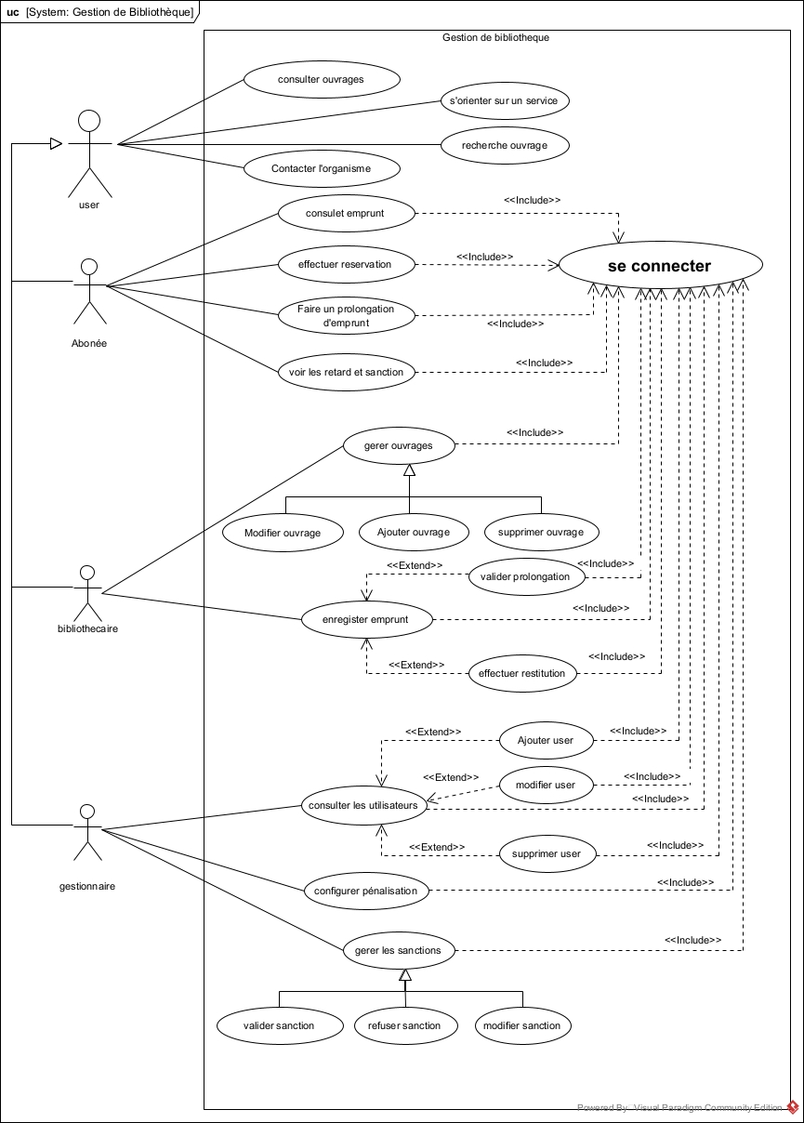

Figure : Diagramme de cas d’utilisation.

# **Diagramme de Class de conception** :

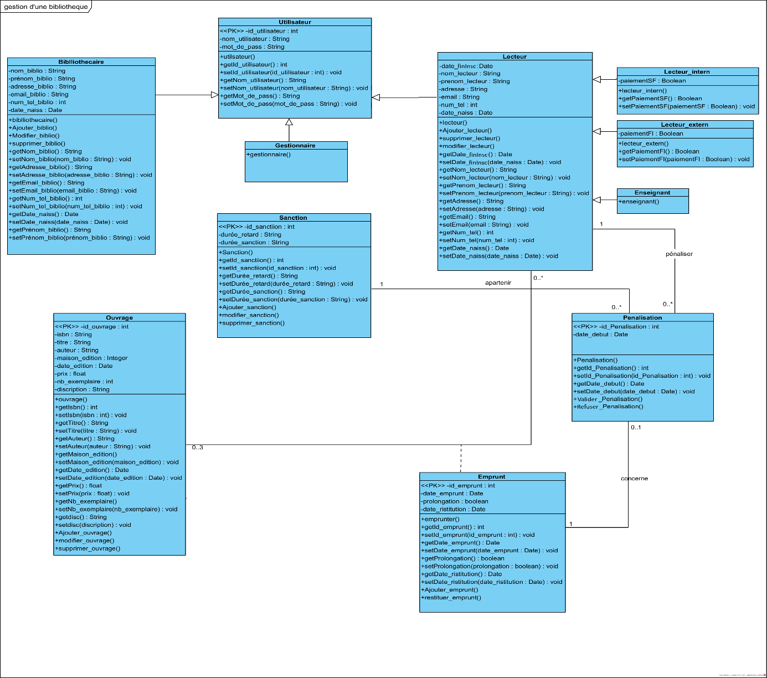

# Figure : Diagramme de Class.

# **Modèle relationnel de la Base de donnée** :

Gestionnaire (**id_utlisateur**, nom_utilisateur, mot_de_pass)

Bibliothécaire (**id_utlisateur**, nom_utilisateur, mot_de_pass, nom_biblio, prénom_biblio, email_biblio, adresse_biblio, num_tel_biblio,date_naiss)

Lecteur (**id_utlisateur**, nom_utilisateur, mot_de_pass,nom_lecteur, prénom_lecteur, adresse_lecteur, email_lecteur, num_tel, date_naiss, date_finInsc, type, paiementSF, paimentFI)

Ouvrage (**id_ouvrage**, isbn, titre, auteur, image, maison_edition, date_edition, prix, nb_exemplaire, discription)

Emprunt (id_emprunt, date_emprunt, prolongation, date_restitution**,#id_utilisateur,#id_ouvrage**)

Sanction (id_sanction, durée_retard, durée_sanction)

Pénalisation (id_Penatisation, date_debut, **#id_sanction, #id_utilisateur, #id_emprunt**)